**Лабораторная работа №2**

**ИЗУЧЕНИЕ АСУ НА ОСНОВЕ КОНКРЕТНОГО ПРЕДПРИЯТИЯ**

**Цель работы:** изучить структуру автоматизированной системы управления конкретного предприятия, а также используемые на нем программные средства.

**Постановка задачи:** на базе конкретного предприятия изучить структуру и функции автоматизированной системы управления предприятием, виды и назначение установленного программного обеспечения и вычислительной техники. Используя данную информацию, построить схему АСУ предприятия.

ОАО «ГЗЛиН»

В предприятии необходимо обеспечивать комплексное обслуживание всех цехов и отделов, включая сопровождение и поддержку их информационных систем. В области проектирования и монтажа информационных сетей и систем связи, сетей электропитания, комплексных систем безопасности и систем защиты информации предприятие предоставляет следующие услуги:

1. Вычислительные сети любого масштаба.
2. Системы цифровой передачи для магистральных, распределительных и абонентских линий связи.
3. Мини-АТС и системы IP-телефонии.
4. Администрирование и диагностика в локальных и распределенных вычислительных сетях.
5. Программные и аппаратно-программные средства защиты информации.

Компания также предоставляет комплексные проектные решения и услуги, охватывающие широкий спектр деятельности крупных заказчиков. Это включает:

* Решения по системной интеграции.
* Корпоративные информационные системы на любой платформе.
* Операционные системы и решения на платформе.
* Комплексные системы информационной безопасности.
* Комплексные системы управления ресурсами.
* Корпоративные автоматизированные системы хранения электронных документов.
* ERP-системы для планирования и управления ресурсами предприятия.
* Решения на базе программного комплекса 1С: Предприятие.
* Решения в области банковских технологий.

Схема сети предприятия (см. рисунок 1) показывает, что производственный отдел находится на 3 этажах, и к каждому отделу или цеху подключены свои ПК.

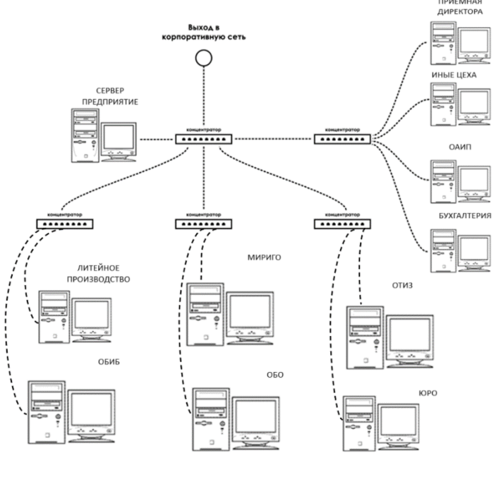

Рисунок 1 – схема сети предприятия

Основные характеристики сети предприятия:

* Сеть на основе сервера распределенного хранения данных.
* Топология – звезда.
* Тип сети – Ethernet.
* Кабельная система – UTP 5-й категории.
* Скорость сети – 50 Mbit/s.
* Активное оборудование – концентраторы 3Com.

Локальная вычислительная сеть (ЛВС) построена на базе IBM-совместимых персональных компьютеров с процессорами фирмы Intel и управлением ОС MS Windows. Существуют следующие типовые конфигурации персональных компьютеров, образующих сеть организации:

* Рабочая станция:
  + Процессор: Intel® Core™ i5 или AMD Ryzen 5 .
  + ОЗУ: 8 GB.
  + Тип системы: Microsoft Windows 10.
  + Видеоадаптеры: Nvidia Geforce GTX 1060 6 GB.
  + Монитор диагональю в 24 дюйма.
  + Клавиатура, мышь.
* Сервер:
  + Процессор: Intel Pentium 2.4Ghz.
  + Оперативная память: 1024 Mb.
  + Жесткий диск: 250 Gb.
  + Видеокарта: Ati Radeon 7500.
  + Монитор: ЭЛТ Samtron 76DF/BDF/E. <

|  |  |  |  |
| --- | --- | --- | --- |
| Системное ПО | Прикладное ПО | Телекоммуникационное ПО | Специализированное ПО |
| Операционная система Windows | Текстовые редакторы | Маршрутизаторы | 1С: предприятия, настоянная на каждый отдел и цех |
| Антивирусные программы | СУБД | Коммутаторы |  |

Расписать одну программную подсистему более досконально:

На предприятии внедрена система автоматизации «1С:Предприятие 7.7 для колбасного цеха», которая позволяет автоматизировать:

• бухгалтерский учет по срокам сдачи и поступления на склады готовой к продаже продукции,

• бухгалтерский учет продукции (поступившая продукция, отправленная продукция),

• печать ТТН (по определённым датам и товарам),

• вести учет кадров работающие в данном цехе.

**Вывод**: па предприятии ОАО «ГЗЛиН» для автоматизации некоторых процессов производства в цезах и отделах присутствуют ПК (1С: Предприятия) или ПО собственной разработки, для ПК имеются свои персональные ОС в Windows для каждого пользователя, которые сопровождаются отделом программистов.